Чем опасно неправильное дыхание?
Учащённое поверхностное дыхание способствует развитию гипертонии, астмы, атеросклероза, сердечно-сосудистых и других заболеваний. Стремясь восполнить избыточную потерю углекислого газа, организм включает защитную систему. В результате возникает перенапряжение, что приводит к увеличению секреции слизи, повышению уровня холестерина, сужению кровеносных сосудов, спазмам сосудов бронхов и гладкой мускулатуры всех органов.

В чём польза дыхательной гимнастики?
- Профилактика болезней бронхов (бронхиальной астмы, обструктивного, хронического бронхита).
- Массаж внутренних органов, улучшение перистальтики кишечника и укрепление мышц живота.
- Концентрация внимания и повышение интеллектуальной деятельности.
- Снижение утомляемости, борьба со стрессом и бессонницей.
- Прилив энергии, бодрость и отличное самочувствие.
- Молодая упругая кожа и даже сброс лишних килограммов.

Пять общих правил выполнения дыхательной гимнастики
- Начинайте с самого лёгкого, постепенно увеличивая нагрузку.
- Тренируйтесь на свежем воздухе (или в хорошо проветриваемом помещении) и в удобной одежде.
- Не отвлекайтесь во время занятий. Для достижения максимального эффекта важна концентрация.
- Дышите не торопясь. Наибольшему насыщению организма кислородом способствует именно медленное дыхание.
- Делайте упражнения с удовольствием. При появлении неприятных симптомов остановите тренировку. Проконсультируйтесь со специалистом касательно сокращения нагрузки или увеличения паузы между подходами. Единственный допустимый дискомфорт — лёгкое головокружение.
Источник:
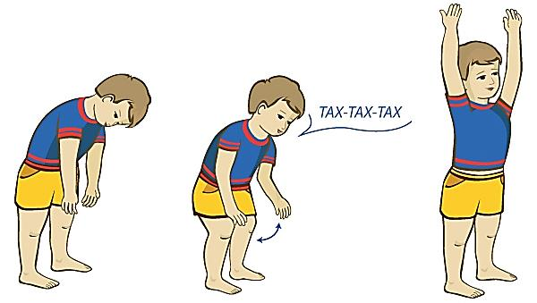
Лайфхакер. Техника дыхания: как правильно дышать и какую дыхательную гимнастику выбрать [Электронный ресурс]. – Режим доступа: https://lifehacker.ru/texnika-dyxaniya/

Типы дыхания
Есть 2 типа дыхания:
- Грудное дыхание
Это когда задействована реберная часть груди (так дышат в основном женщины).
- Диафрагмальное (брюшное) дыхание.
В данном случае участвует диафрагма, за счет чего вдох становится глубже и полноценнее. В основном это способ дыхания детей и мужчин, но и они стали переходить на грудное.
Как правильно дышать животом
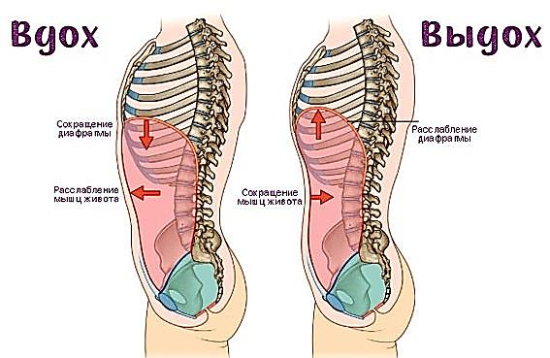
Делая вдох, большинство людей задействуют только грудь и втягивают живот. Последний вдох делается ровно наоборот.

Источник:
Бестужева лавка. Дыхательная гимнастика: упражнения и методики. Как правильно дышать животом [Электронный ресурс]. – Режим доступа: https://bestlavka.ru/dyhatelnaya-gimnastika-uprazhneniya-i-metodiki/

Литература:

- Авдулина, А. Физкультаптечка / А. Авдулина // Физкультура и спорт. - 2010. - № 12. - С. 20-21.
- Александрова, Е. Постановка естественного дыхания / Е. Александрова // Физкультура и спорт. - 2014. - № 7. - С. 18-19.
- Горбунова, Е. Искусство легких шагов / Е. Горбунова // Здоровье. - 2007. - № 10. - С. 32-36.
- Гоян, Е. Дыхательная классика / Е. Гоян // Здоровье детей. - 2012. - № 1. - С. 31.
- Григорьева, Т. Надо правильно дышать / Т. Григорьева // Здоровье детей. - 2012. - № 12. - С. 36-39.
- Кириченко, С. Парадоксальная гимнастика / С. Кириченко // Спорт в школе. - 2011. - № 14. - С. 26-29.
- Лесиовская, Е. Как облегчить кашель / Е. Лесиовская // Физкультура и спорт. - 2012. - № 12. - С. 9.
- Палей, В. Еще раз о чуде парадоксального дыхания / Б. Палей // Физкультура и спорт. - 2007. - № 12. - С. 14.
- Цзэн, Т. Дыхательные и медитативные упражнения в адаптивных процессах человека / Цзэн Тянь // Вестник Российского университета дружбы народов. Серия "Экология и безопасность жизнедеятельности". - 2013. - № 5. - С. 42-46.
- Цыпленкова, О. Брюшное дыхание / О. Цыпленкова // Здоровье школьника. - 2018. - № 5. - С. 78.
- Чарели, Э. Голос и здоровье / Э. Чарели // Физкультура и спорт. - 2003. - № 5. - С. 14-15.

Составитель:
Юркова Н.В.
библиограф методико-библиографического отдела
МУК «ЦБ Белгородского района»

Адрес:
Белгородская обл.,
Белгородский р-он,
С. Стрелецкое, ул. Королева, 44
308511
Тел./факс: 38-83-91
Е-mail: biblbel2015@yandex.ru
Сайт: http://biblbel.ru/

МУК «Центральная районная библиотека Белгородского района»
6+

Дыхательная гимнастика

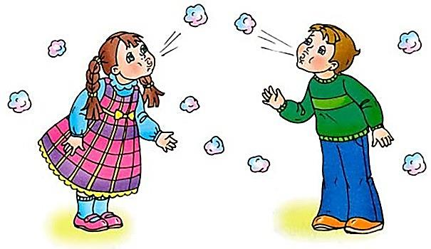

Стрелецкое
2018

